Күні: 05.12.19ж.  Пәні:Математика |  | А. Назарбеков атындағы №87жоббм. 2 «Л» сынып  Мұғалімнің аты-жөні: Омышева Пакизат
Сабақтың тақырыбы |  | Шамалар
Оқу мақсаты |  | 2.1.3.4 - ұзындық (см, дм, м)/ масса (кг, ц)/ уақыт (сағ, мин, тәулік, ай, жыл) өлшем бірліктерін олардың арақатысына сүйеніп түрлендіру
Сабақ мақсаттары: |  | Оқушылардың барлығы мынаны орындай алады: Оқулықта берілген және қосымша тапсырмаларды орындайды. Жазба жұмыс жасайды. Сұраққа жауап береді.  Оқушылардың көбісі мынаны орындай алады:  Топтық жұмысты брлесе орындайды.Өз бетінше жұмыс жасайды. Сұраққа жауап береді. Қосымша үлестірме ресурстармен жұмыс жасайды.  Оқушылардың кейбіреуі мынаны орындай алады:  Оқулықтан тыс берілген қосымша тапсырмалады орындайды, тақырып бойынша қосымша мәліметтер мен дәлелдер келтіре алады.
Бағалау критерийі |  | ұзындық (см, дм, м)/ масса (кг, ц)/ уақыт (сағ, мин, тәулік, ай, жыл) өлшем бірліктерін олардың арақатысына сүйеніп түрлендіреді.
Тілдік мақсат |  | Жаңа тақырып аясындағы керекті тілдік қорлары дамиды. Екі таңбалы сандарды естіп, сөйлегенде, жазғанда қолдана алады. Сұрақтарға жауап бергенде, оқулықтағы зерттеулер мен тапсырмаларды орындағанда тірек сөздерді қолданады
Құндылықтар |  | Рухани жаңғыру тұтас бір халықтың тұрмыс-тіршілігін,болмысын, салт-дәстүрін жаңғыртпақ .Жауапкершілік,сыйластық
Пәнаралық байланыс |  | Музыка, қазақ тілі.
Сабақтың жоспары
Жоспарланған уақыт | Сабақ барысы : |  |  |  | Бағалау түрлері
Сабақтың басы  5 минут | Сәлемдесу.  Психологиялық ахуал қалыптастыру  Сынып реттілігін қадағалау.  Оқушыларды түгелдеу. Оқу құралдарын байқау.  Топтарға біріктіру.(1,2,3)  «Заряд алу» ойыны  Мақсаты: жылылықты, өз өзін бақылауды, қызығушылықты арттырады, еркіндікті дамытады.  Нұсқаулық: қатысушылар шеңбер болып отырады. Бастапқы қатысушы жанындағы көршісінің қолын ұстайды. Тренинг шеңбер бойымен жалғасады.  Бір-бірімізді тыңдаймыз десек 1 рет қол шапалақтаймыз!  Ұйымшыл боламыз десек 2 рет  Белсенділік танытамыз десек 3 рет шапалақтаймыз!
Жаңа білім  10 минут | Білу және түсіну  Оқушылар оқулықтағы негізгі тақырыппен танысады.  «Көшбасшы және тыңдаушылар» әдісі  Берілген жаңа тақырыпты түсіндіру үшін сыныптан өз еркімен бір оқушы Көшбасшы ретінде өзін ұсынады. Көшбасшының қалауынша жұмыс жүргізу. |  |  |  | Оқулық,  мәтіндер.  «Көшбасшы және тыңдаушылар» әдісі
Сабақтың ортасы  10 минут | Қолдану  Дәптермен жұмыс.  Талдау  Дәптермен , тақтамен жұмыс.  Оқулықта берілген есептерді түріне қарай топта, жұпта, жеке орындату. Тапсырмалар орындау соңында кері байланыс орнату. Оқушылардың тапсырманы орындау деңгейіне сай бағалап отыру.  1-мысал . Достарыңа сұрақтарға жауап беруге көмектес.  Бір аптада 7 күн (тәулік) бар. Апта күндерінің атауын есіңе түсір.  Бір айда неше күн бар?  Бір жылда неше ай бар?  Күнтізбе бойынша анықта.  Қараша айында неше күн бар?  2- мысал  А) Рим цифрларымен белгіленген ай атауларын ата.Әр айда неше күн бар?  Ә) әр бағаннан артық күнді тап.  32/ІХ 7/ХІ 4/ҮІІ  13/І 8/ІІІ 17/ІХ  9/Ү 25/ХІІ 30/ ІІ  29/ІІ 31/ІҮ 19/Ү  3- мысал Әр күні неше минуттан жаңбыр жауды?  Апта күндері Басталды Аяқталды  Дүйсенбі 10.00 10.45  Сейсенбі 9.00 9.50  Сәрсенбі 9.50 10.30  4- мысал Көрсетілген өлшем бірліктеріне өрнекте.  1 сағ 20мин =80 мин 6дм 8 см=68см 18см= 1дм 8 см  90 мин= 1 сағ 30мин 14дм =1м 4дм 800кг= 8ц  5- мысал Диаграмманы оқы.  Дескриптор  − есептің сызбасын деректермен толықтырады;  − есептің шешуін өрнек түрінде жазады;  − өрнектің мәнін дұрыс есептейді;  − есептің жауабын жазады
Сергіту сәті  2 минут | Сергіту сәті "Көңілді күн!"
Сабақтың соңы  10 минут | Синтез  "Таңда да таста" әдісі  https://www.akavideos.com/watch?v=RAo-zw5U8gQ  Қызықты қосымша тапсырмаларды орында:  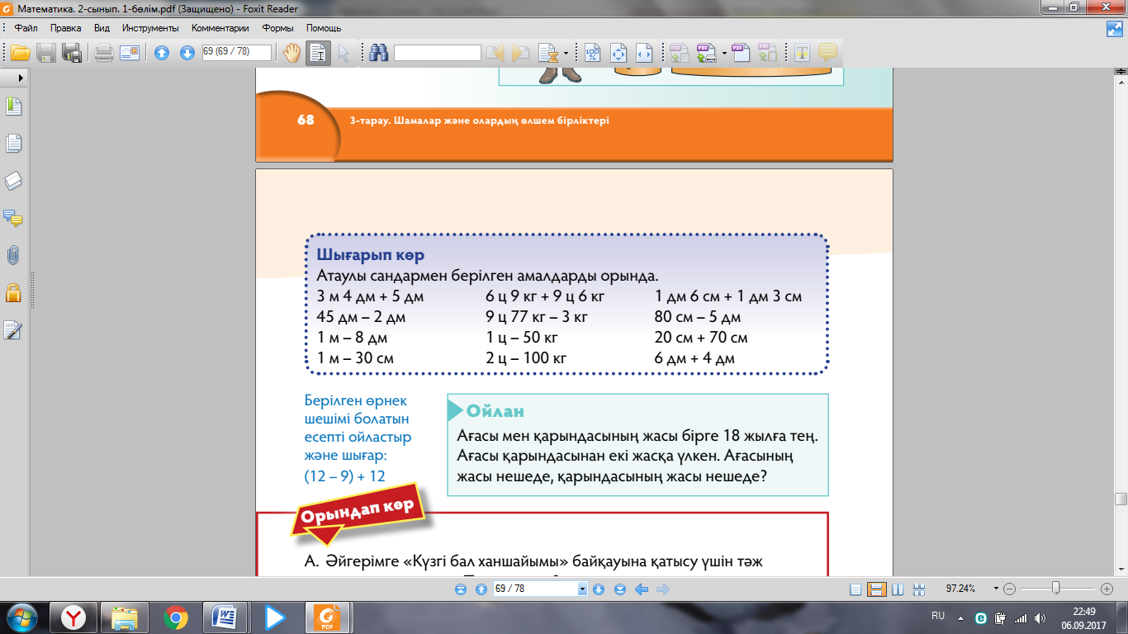 |  |  |  | "Таңда да таста" әдісі
Кері байланыс  3 минут | «Желкенді кеме» әдісі  Үйге тапсырма: оқулықта қалған тапсырманы аяқтау. |  |  |  | Кері байланыс парағы. .
Саралау – Сіз қосымша  көмек көрсетуді қалайжоспарлайсыз? Сіз  қабілеті жоғары оқушыларға тапсырманы күрделендіруді қалай  жоспарлайсыз? |  |  | Бағалау - Оқушылардың  үйренгенін тексеруді қалай жоспарлайсыз? | Пəнаралық байланыс  Қауіпсіздік жəне еңбекті  қорғау ережелері  АКТ-мен байланыс  Құндылықтардағы байланыс
Деңгейлік тапсырмалар беремін. Тиімді тәсілмен есепті жазып, шығарып көрсетеді. Қолдауды қажет ететін оқушыларға көмек көрсетемін. Әртүрлі тәсілмен қосуды және азайтуды орындайды.Шамаларды жазады. Уақыт өлшем бірліктерін біледі. |  |  | Мадақтау сөздер арқылы ,  дескрипторлар арылы | Сергіту сәті
Рефлексия
Сабақ / оқу мақсаттары
шынайы ма? Бүгін оқушылар
не білді? Сыныптағы ахуал
қандай болды? Мен жоспарлаған
саралау шаралары тиімді болды ма? Мен берілген уақыт ішінде
үлгердім бе? Мен өз жоспарыма
қандай түзетулер енгіздім жəне
неліктен?
Қорытынды бағамдау
Қандай екі нəрсе табысты болды (оқытуды да, оқуды да ескеріңіз)?
1:
2:
Қандай екі нəрсе сабақты жақсарта алды (оқытуды да, оқуды да ескеріңіз)?
1:
2:
Сабақ барысында мен сынып немесе жекелеген оқушылар туралы менің келесі сабағымды
жетілдіруге көмектесетін не білдім?

